2015下试题
一、选择题（每小题4分，共12分）
1. 设函数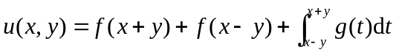，其中函数具有二阶导数，具有一阶导数，则必有[ ] .
A. 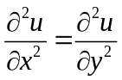； B. 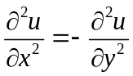； C. 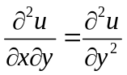； D.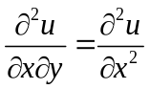.
2. 设级数和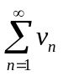均发散，则下列结论正确的是[ ] .
A. 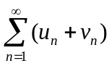必发散； B. 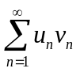必发散；
C. 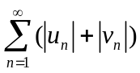必发散； D. 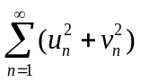必发散.
3. 设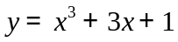是微分方程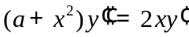的特解，则[ ] .
A. 2； B. -1； C. 3; D. 1.
二、填空题（每小题4分，共28分）
1. 当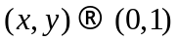时，函数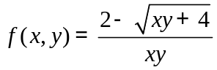的极限为 .
2. 设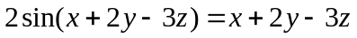，则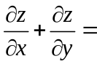 .
3. 二重积分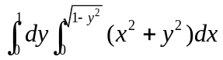的值为 .
4. 旋转抛物面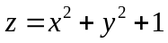 在点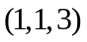处的切平面方程为 .
5. 已知幂级数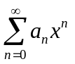的收敛半径是4，则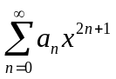的收敛半径是 .
6. 设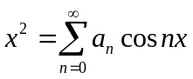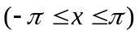，则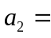 .
7. 全微分方程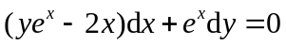满足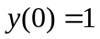的解为 .
三、计算题（每小题7分，共21分）
1. 设函数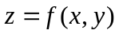由方程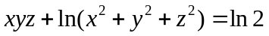所确定，计算该函数在点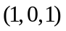处的全微分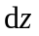.
2. 计算曲面积分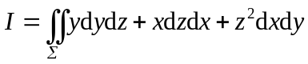，其中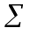是下半球面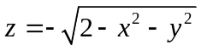的下侧.
3. 计算三重积分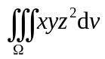, 其中Ω为柱面及平面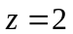、、和所围成的在第一卦限内的闭区域.
四、（10分）求微分方程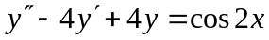满足初始条件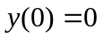及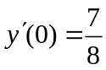的特解.
五、（10分）在变力作用下，一质点沿曲线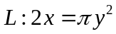从点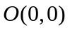移动到点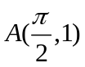，求力所作的功.
六、（每小题6分，共12分）1. 证明级数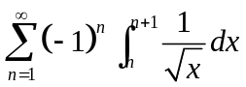条件收敛. 2. 求幂级数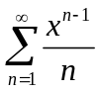在区间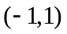上的和函数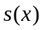.
七、（7分）设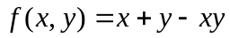，曲线为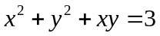，求函数在曲线上的最大方向导数.

参考答案
一、选择题（每小题4分，共12分）
1. A 2.C 3.D
二、填空题（每小题4分，共28分）
1. 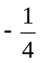； 2. 1； 3.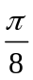； 4. 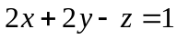； 5. 2； 6. 1； 7. 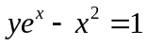.
三、计算题（每小题7分，共21分）
1. 解1：方程两边全微分得
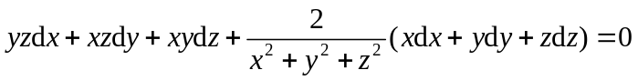 ………..6分
因此在点处有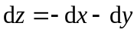 ………….1分

解2：方程两边对求导有
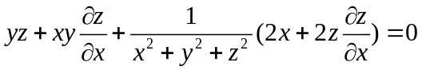
得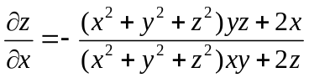，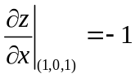，……….3分
同理得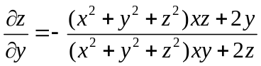，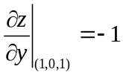，….3分
因此在点处有………….1分
2. 解 补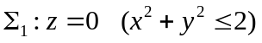，法线指向向上
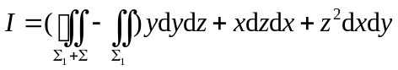
显然， 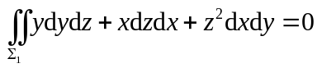………..2分
应用高斯公式得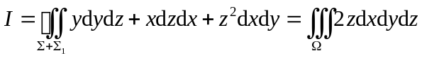…………..3分
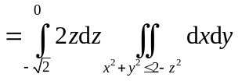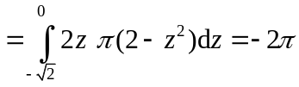………..2分
3. 解1 在柱面坐标下积分区域Ω可表示为
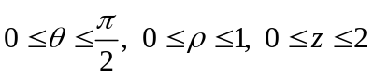,………….2分
于是 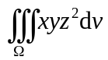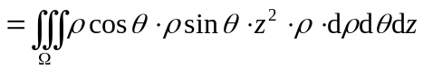…………..3分
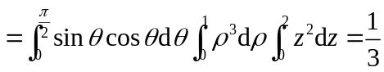.………….2分
解2 用直角坐标计算
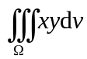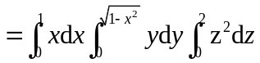 ………..4分
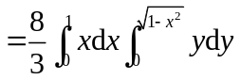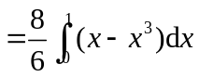………..2分
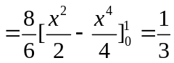.…………..1分
四、（10分）解 齐次方程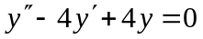的特征方程为
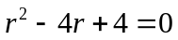其根为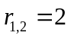，.……..2分
齐次方程的通解为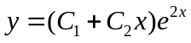. .……..2分
因为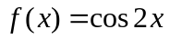,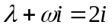不是特征方程的根, 所以非齐次方程的特解应设为 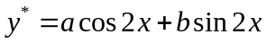.………..2分
代入原方程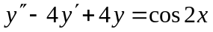得
比较系数得,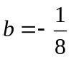，故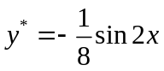. …………..2分
从而原方程的通解为 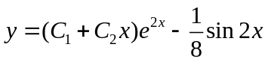 .
将初始条件代入通解得
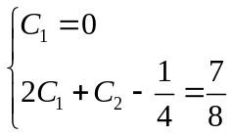 ,
解之得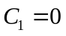，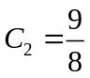
因此满足所给初始条件的特解为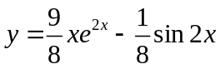.………..2分
五、（10分）解 根据题意得所求功
……………..2分
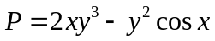，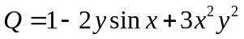
因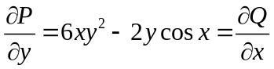故曲线积分与路径无关. .………………..2分
另选路径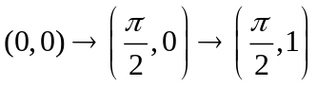，则 .……………………..2分
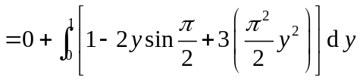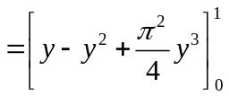
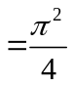 ． .…………..4分
六、（12分）1 解 因为
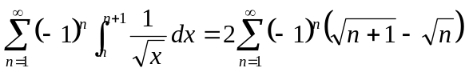…………..2分
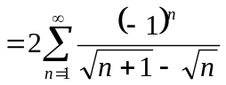
记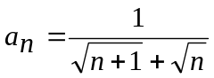，易见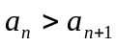， 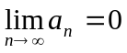
由莱伯尼兹判别法，知原级数收敛，……………..2分
又由 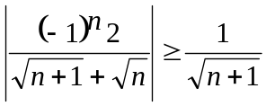 ，
故 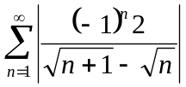 发散，
所以原级数条件收敛． …………..2分
2 解 由于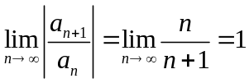，所以收敛半径为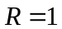. 因此是幂级数的收敛区间．
设所求的和函数为，即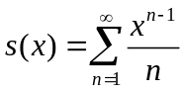，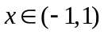
于是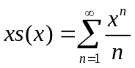，逐项求导，并由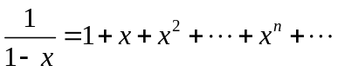 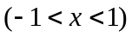
得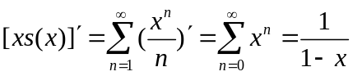 ………………….3分
积分得
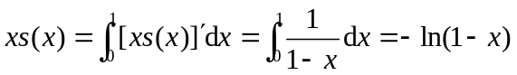
当时有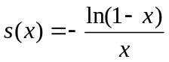，………………2分
而时有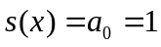，故
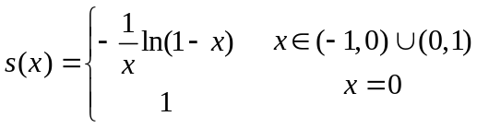…………………..1分
七、（7分）解 因为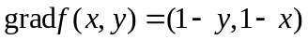，所以
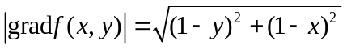…………………..2分
函数在曲线上的最大方向导数问题转化为求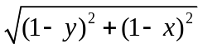在条件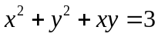下的最大值.
令 ……………..2分
由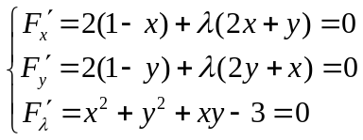
解得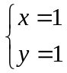，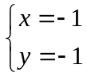，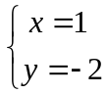， 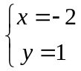. …………………..2分
因为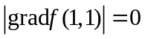，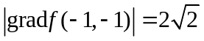，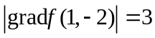，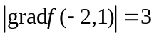，所以函数在曲线上的最大方向导数为3. ……………..1分

